



**زیربرنامه:**

Flip14(Cell*, bPOINT)

|  |  |  |
| --- | --- | --- |
| **توسعه دهندگان** | مرتضی نامور |  |
| **تهیه کنندگان مستند** | مرتضی نامور | |
| **تاییدکنندگان** | مرتضی نامور | |
| **تاریخ تنظیم سند** | 22/02/1394 | |
| **شناسه سند** | **MC2F003F1** | |
| **زبان برنامه‌نویسی** | **Fortran 90** | |

1. وظایف

این متد به منظور تبدیل یک المان از نوع تتراهدرال به چهار المان جدید تتراهدرال نوشته شده است. ورودی متد آدرس یک المان و آدرس یک گره است. این متد حالت دیگری از Flip14 است که یک گره دلخواه درون المان انتخاب می شود.

1. توضیحات و تئوری­ها

برای تبدیل یک المان تتراهدرال به چهار المان کافیست که یک گره در داخل المان اولیه انتخاب شود. سپس از هریک از رئوس آن المان یک ضلع به گره انتخاب شده وصل شود. در حالت جدید 4 المان تتراهدرال مشاهده خواهد شد. تصویر زیر شکل المان اولیه است :

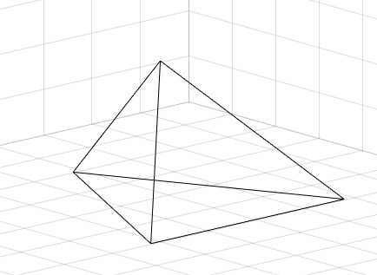

P1

P2

P3

P4

1. یک المان تتراهدرال دلخواه

در شکل زیر یک گره در داخل المان انتخاب شده است و از هر راس المان یک ضلع به آن گره وصل شده است.

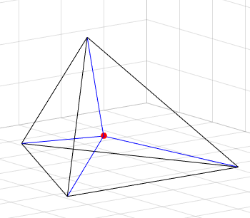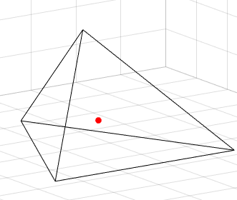

P4

Pp

P1

P1

P2

P1

P1

P1

P1

P3

1. اضافه کردن یک گره و اضلاع جدید به المان اولیه

نکته حائز اهمیت آن است که گره نباید بر روی صفحه هیچکدام از وجوه المان واقع شود. در اشکال زیر چهار المان جدید با رنگ قرمز به نمایش درآمده اند:

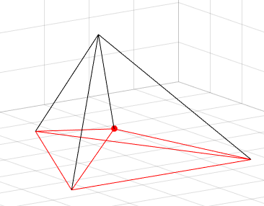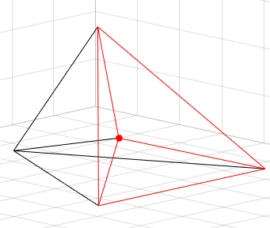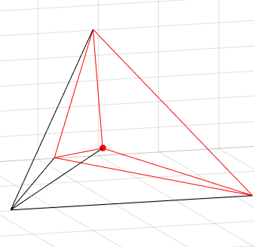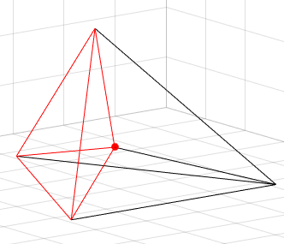

1. نحوه تشکیل المان های جدید
2. بخش­های زیربرنامه
3. تعریف متغیرهای اولیه

در این بخش ابتدا بررسی می شود که المان ورودی از نوع تتراهدرال باشد. سپس آدرس گره ها ، وجوه و المان های شبکه در سه متغیر مجزا ذخیره می شود.

1. پیدا کردن گره های المان ورودی

در این بخش ابتدا به کمک متد find گره های المان ورودی را پیدا می کنیم. سپس آدرس این گره ها را درون یک آرایه با چهار درایه کپی می کنیم.

1. تشکیل چهار وجه تقلبی برای مقایسه با وجوه اصلی المان

در این بخش چهار وجه تقلبی با چهار گره پیدا شده در بخش قبل ساخته می شود. این کار بمنظور مقایسه این وجوه با وجوه اصلی صورت می گیرد. توجه شود این وجوه تقلبی به ترتیب به صورت زیر ساخته می شوند:

* وجه اول (گره های اول ، دوم و سوم)
* وجه دوم (گره های اول ، دوم و چهارم)
* وجه سوم (گره های دوم، سوم و چهارم)
* وجه چهارم (گره های اول ، سوم و چهارم)

با توجه به ترتیب فوق در بخش بعد قصد داریم وجوه المان ورودی را مرتب کنیم. یعنی وجه اول المان ورودی مطابق وجه اول از ترتیب فوق باشد و الی آخر .

1. مرتب کردن وجوه المان ورودی

در این بخش ابتدا آدرس المان ورودی در یک متغیر ذخیره می شود. سپس با نوشتن یک حلقه بر روی وجوه آن المان ، وجهی را پیدا می کنیم که با وجه اول تقلبی ساخته شده مطابقت داشته باشد. آن گاه این وجه را به عنوان وجه اول برای المان ورودی که آدرس آن در متغیر دیگری ذخیره شده بود قرار می دهیم. همین کار را به ترتیب برای وجوه دیگر نیز انجام می دهیم.

1. ساخت گره جدید درون المان و اضافه کردن آن به فهرست گره های شبکه

در این بخش مختصات گره ورودی متد درون متغیری از نوع گره (POINT) ذخیره می شود. سپس این متغیر به آرایه گره های شبکه اضافه می شود و در انتها یک واحد به تعداد گره های شبکه افزوده می شود.

1. ساخت وجوه جدید

با اضافه کردن گره ساخته شده در بخش قبل و با توجه به شکل 2 و وصل کردن آن گره به چهار گره المان ورودی ، تعداد شش وجه جدید پیدا می شود. گره اول تمام وجوه را همان گره جدید قرار می دهیم. دو گره دیگر هر وجه مطابق ترتیب ذیل هستند:

* وجه اول ( گره اول ، گره دوم)
* وجه دوم ( گره دوم ، گره سوم)
* وجه سوم ( گره سوم ، گره اول)
* وجه چهارم (گره اول ، گره چهارم)
* وجه پنجم (گره دوم ، گره چهارم)
* وجه ششم (گره سوم ، گره چهارم)

در انتها نیز شش واحد به تعداد وجوه شبکه اضافه می کنیم.

1. اصلاح المان ورودی

در این بخش ابتدا تمام وجوه المان ورودی را پاک می کنیم. سپس چهار وجه آن را به آن اختصاص می دهیم. توجه شود در این بخش المان ورودی که در شکل 1 مشاهده می شد تبدیل به المان با اضلاع قرمز رنگ در شکل 3 (بالا سمت چپ) شده است. به همین علت وجوه این المان مطابق ترتیب ذیل قرار می گیرند:

* وجه اول ( همان وجهی که مطابق با اولین وجه تقلبی ساخته شده بوده است. این وجه بین گره های اول ، دوم و سوم قرار دارد).
* وجه دوم (اولین وجه جدید ساخته شده که اندیس آن NF-6 می باشد.
* وجه سوم (دومین وجه جدید ساخته شده که اندیس آن NF-5 می باشد.
* وجه چهارم ( سومین وجه جدید ساخته شده که اندیس آن NF-4 می باشد.

1. تشکیل اولین المان جدید

در این بخش اولین المان جدید بین چهار وجه زیر ساخته می شود :

* وجه اول ( وجه مطابق با وجه تقلبی دوم که بین گره های اول ، دوم و چهارم از المان ورودی قرار داشت)
* وجه دوم ( اولین وجه جدید ساخته شده با اندیس NF-6)
* وجه سوم ( چهارمین وجه جدید ساخته شده با اندیس NF-3)
* وجه چهارم ( پنجمین وجه جدید ساخته شده با اندیس NF-2)

توجه شود که این المان مطابق المان با خطوط قرمز رنگ در شکل 3 (سمت راست بالا) می باشد.

1. تشکیل دومین المان جدید

در این بخش دومین المان جدید بین چهار وجه زیر ساخته می شود :

* وجه اول ( وجه مطابق با وجه تقلبی سوم که بین گره های دوم ، سوم و چهارم از المان ورودی قرار داشت)
* وجه دوم ( دومین وجه جدید ساخته شده با اندیس NF-5)
* وجه سوم ( پنجمین وجه جدید ساخته شده با اندیس NF-2)
* وجه چهارم ( ششمین وجه جدید ساخته شده با اندیس NF-1)

این المان مطابق المان با اضلاع قرمز رنگ در شکل 3 (سمت چپ پایین) می باشد.

1. تشکیل سومین المان جدید

در این بخش سومین المان جدید بین چهار وجه زیر ساخته می شود :

* وجه اول ( وجه مطابق با وجه تقلبی چهارم که بین گره های اول ، سوم و چهارم از المان ورودی قرار داشت)
* وجه دوم ( سومین وجه جدید ساخته شده با اندیس NF-4)
* وجه سوم ( ششمین وجه جدید ساخته شده با اندیس NF-1)
* وجه چهارم ( چهارمین وجه جدید ساخته شده با اندیس NF-3)

این المان مطابق المان با اضلاع قرمز رنگ در شکل 3 (سمت راست پایین) می باشد.

1. اضافه کردن المان های جدید و المان اصلاح شده به لیست المان های متصل به گره جدید

پس از اینکه در بخش های قبل المان های جدید را ساختیم و همچنین المان اولیه را اصلاح کردیم اکنون بایستی تمامی این چهار المان را به لیست المان های متصل به گره جدید اضافه کنیم. این کار به کمک دستور ... انجام می شود.

1. اضافه کردن اولین المان جدید ساخته شده به لیست المان های متصل به گره های آن

در این بخش باید اولین المان جدید ساخته شده را به لیست المان های متصل به تک تک گره های تشکیل دهنده المان جدید اضافه کنیم. با توجه به اینکه اولین المان جدید ، بین گره جدید ، گره اول ، گره دوم و گره چهارم ساخته شده است لذا آدرس این المان باید به لیست این گره ها اضافه شود. در ضمن با توجه به اینکه در بخش 11 تمامی المان های جدید به لیست المان های متصل به گره جدید اضافه شده اند ، در این بخش دیگر نیاز نیست این کار صورت پذیرد.

1. اضافه کردن دومین المان جدید ساخته شده به لیست المان های متصل به به گره های آن

مطابق بخش 12 با این تفاوت که این المان باید به لیست المان های متصل به گره های دوم ، سوم و چهارم اضافه شود.

1. اضافه کردن سومین المان جدید ساخته شده به لیست المان های متصل به به گره های آن

مطابق بخش 11 و 12 با این تفاوت که این لمان باید به لیست المان های متصل به گره های اول ، سوم و چهارم اضافه شود.

1. حذف المان اصلاح شده از لیست المان های متصل به گره چهارم

با توجه به شکل 1 و 2 و 3 مشخص است که پس از اصلاح المان ورودی ، گره چهارم دیگر گرهی از المان ورودی نخواهد بود لذا بایستی المان ورودی از لیست المان های متصل به گره چهارم حذف شود.